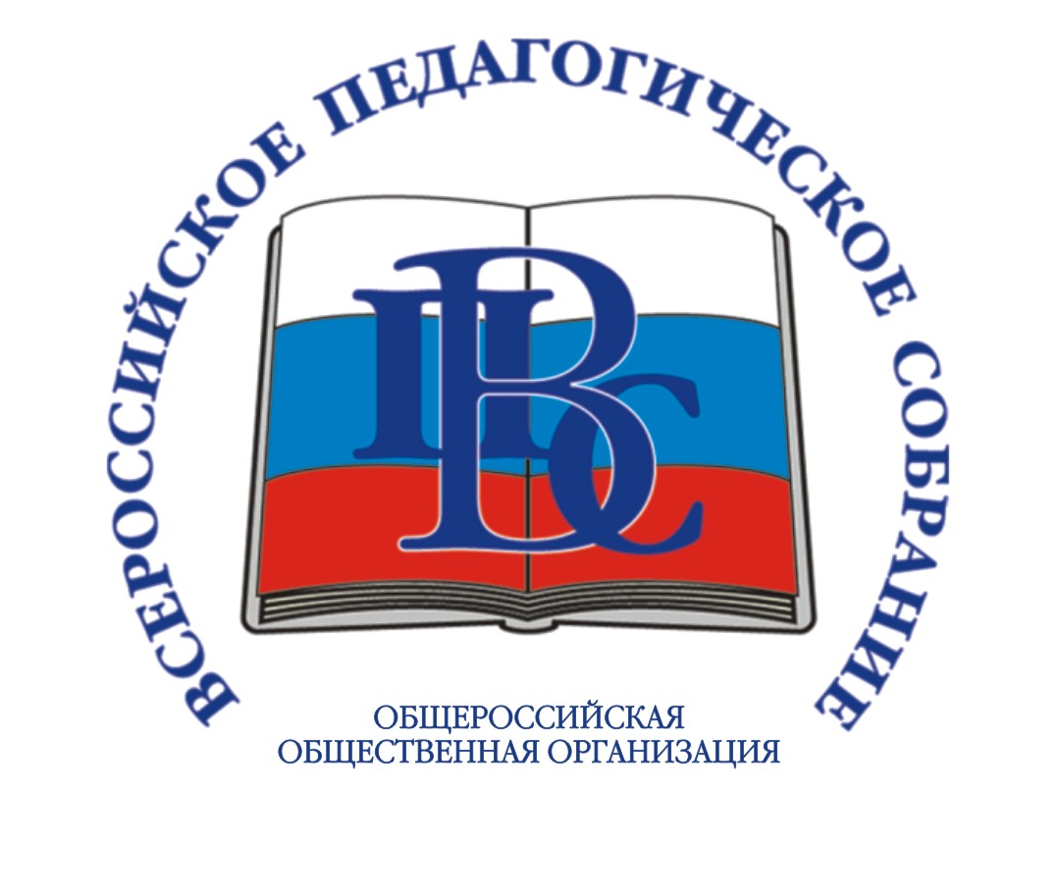 | ОБЩЕРОССИЙСКАЯ ОБЩЕСТВЕННАЯ ОРГАНИЗАЦИЯ  "ВСЕРОССИЙСКОЕ ПЕДАГОГИЧЕСКОЕ СОБРАНИЕ"
103265, Москва, ул. Охотный ряд, д.1, тел./ факс (495) 915-08-77, www.pedagogsobr.ru

ИНФОРМАЦИОННОЕ ПИСЬМО № 32

от 20 октября 2008 года
Председателям Региональных советов
Всероссийского педагогического собрания

Уважаемые коллеги!

31 октября 2008 года в г. Москве состоится Четвертый съезд Всероссийского педагогического собрания: «НОВАЯ МОДЕЛЬ ОБРАЗОВАНИЯ В СТРАТЕГИИ 2020: УЧИТЕЛЬ, СЕМЬЯ, ОБЩЕСТВО». Съезд проводится при поддержке Всероссийской политической партии "Единая Россия" на базе Московского государственного университета им. М.В. Ломоносова.
В работе Съезда помимо делегатов примут участие: руководители Всероссийской политической партии «Единая Россия», депутаты Государственной Думы Федерального собрания РФ пятого созыва, руководители Министерства образования и науки Российской Федерации, Федерального агентства по образованию, Федеральной службы по надзору в сфере образования и науки, региональных органов управления образованием, представители общественных организаций в системе образования, работодатели, учителя, директора школ, ректоры вузов, школьники.
На Съезде будут рассмотрены вопросы:
-учитель в новой модели Российского образования;
-развитие общественного соуправления в образовательных учреждениях;
-воспитание подрастающего поколения: школа и семья;
-новая модель «Школа будущего».
В ходе работы Съезда также будут подведены итоги всероссийских конкурсов ВПС и проведены награждение представителей региональных отделений ВПС за активную работу по развитию государственно-общественной системы управления образованием. В фойе университета будет развернута выставка региональных отделений ВПС.
Прошу Вас обеспечить своевременное прибытие на съезд делегатов и гостей от Вашего регионального отделения.
Уточненные списки делегатов и гостей съезда необходимо выслать в оргкомитет съезда до 27 октября 2008г, а также сообщить о возможности предоставления презентационно-выставочных материалов (видеоматериалы, фотографии, плакаты), отражающих работу региональных отделений ВПС.
Начало работы съезда в 12.00 ч., регистрация с 10.00 до 11.45.
Адрес: г. Москва, Ломоносовский проспект, дом 27.
Проезд: станция метро «Университет», автобус. №1,113, 119, 661 остановка главное здание МГУ.
Контактные телефоны: 915-03-40, 915-08-77.
Сопредседатель-координатор
Всероссийского педагогического собрания,
член Генерального совета ВПП «Единая Россия» В.Н.Иванова

